Ф.И.О. участника (ов) | Гогорева Вера Дмитриевна
Название работы | Желтое, красное, зеленое, какое полезнее?
Место учёбы | Филиал муниципального бюджетного общеобразовательного учреждения «Разъезженская средняя школа»  «Большереченская средняя школа»
Руководитель | Гогорева Любовь Ефимовна, учитель биологии
Контакты руководителя | 8 391 382 34 16, gogoreva.luba2010@yandex.ru

Оглавление
Введение ………………………………………………………………………. …2
Основная часть…………………………………………………………..………..3
1.1. Теоретическая часть………………………………….……………….…….. 3
1.1. Немного истории……………………………………………………………. 3
1.2. Яблоки и здоровье…………………………………………………………... 3
2. Практическая часть…………………………………………………………… 4
2.1. Анкетирование……………………………………………………...……… . 4
2.2. Исследование……...………………………………………………………… 5
Заключение…………………………………………………………….…….…… 9
Список литературы………………………………………………………….….. 10

Введение
В нашем посёлке круглый год можно приобрести в магазине различные фрукты. Я обратила внимание, что наиболее доступными по цене и многообразию являются яблоки: желтые, зеленые и красные. Меня заинтересовало, влияет ли окраска и сорт яблок на содержание в них веществ необходимых нашему организму? Все ли они в равной степени полезны для организма человека? Вместе с учителем мы решили провести исследование и получить ответы на эти вопросы.

Цель работы: провести исследование химического состава яблок.

Задачи:
- Изучить литературу.
- Провести опрос учащихся школы с целью выявления, какие по цветовой гамме яблоки они употребляют чаще.
- Определить химический состав яблок (желтого, красного, зеленого).

Гипотеза: предположим, если химический состав у всех видов яблок одинаковый, то все эти яблоки содержат необходимые нашему организму полезные вещества и окраска яблок не влияет на состав.

Объект исследование: яблоки.

Предмет исследования: химический состав яблок.

Методы исследования:
- Социологический опрос.
- Исследовательский метод.
- Практический метод.

Основная часть:
- Теоретическая часть
1.1. Немного истории
Первые сведения о выращивании культурных сортов яблони относятся ко времени правления князя Ярослава Мудрого в Киевской Руси. В 1051 году на территории Киево-Печерской лавры был заложен первый яблоневый сад. В XII столетии яблоневые плантации появились на территории нынешнего Подмосковья. До Петра I большая часть яблок лучших сортов, которые попадали на стол зажиточных россиян, была привозной. Постепенно, благодаря стараниям самого Петра, импорт яблок уменьшился, так как отличные плоды начали давать отечественные сорта. Даже во времена Елизаветы Петровны, ненавидевшей яблоки и запрещавшей есть их придворным, культивирование яблок продолжалось. Поистине промышленной культурой яблоня стала с начала XIX столетия, которые выращивались только на территории Тульской губернии.
Сейчас популярность яблонь объясняется в первую очередь тем, что плоды этого дерева, возможно, употреблять круглый год. К тому же яблоки имеют высокие вкусовые качества. Яблоня возделывается практически во всех странах земного шара, а по площади посадок и сбору плодов занимает среди фруктовых растений почетное первое место.

1.2. Яблоки и здоровье
Яблоки — это не просто пищевой продукт, наполненный клетчаткой, это ценный витаминно-минеральный комплекс.
Яблочная кислота считается важным продуктом в промежуточном звене обмена веществ человека, способствует улучшению тонуса, помогает людям страдающим гипертонией.
Железо входит в состав гемоглобина, миоглобина, а также различных ферментов; играет важнейшую роль в процессах кроветворения. Конечно, чтобы нужное количество железа поступило в организм человека, нужно съесть очень много яблок.
Если принимать глюкозу, то организм может в полной мере восстанавливать свою работоспособность. Ее принимают при заболеваниях печени, различных инфекциях и она положительно действует на работу сердца.
Витамин С способствует полноценному усвоению организмом железа из продуктов растительного происхождения, тем самым улучшая синтез гемоглобина и клеток крови – эритроцитов. Считается, что витамин С предупреждает развитие онкологических заболеваний и ускоряет заживление ран.
Для женщин важно свойство витамина Е сохранять молодость кожи. Он ускоряет обновление клеток и защищает от повреждения солнечными лучами, снимает воспаление и способствует заживлению ран.

- Практическая часть
  - Анкетирование
Я решила провести анкетирование среди учащихся нашей школы, в котором приняло участие 13 человек.

1. Любите ли вы яблоки?

2. Какие яблоки вы употребляете чаще?

3. Влияет ли цвет на полезные свойства яблок?

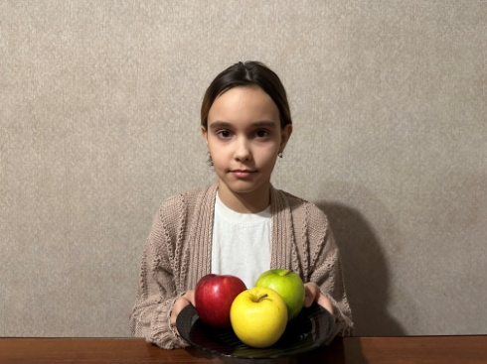
  - Исследование

Для проведения исследования я взяла яблоки трех сортов: жёлтое «Американка», красное «Красная прима», зелёное «Грени». Обозначила их под номерами 1- жёлтое, 2 – красное, 3- зёленое.

Определение яблочной кислоты в исследуемых образцах.
Я решила, выяснить содержится ли яблочная кислота в моих исследуемых образцах. Для этого я натерла яблоко, выжала сок. Универсальную лакмусовую бумажку я поместила в сок исследуемых образцов яблок.

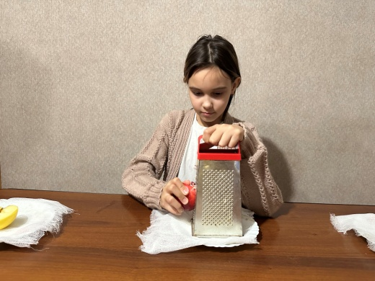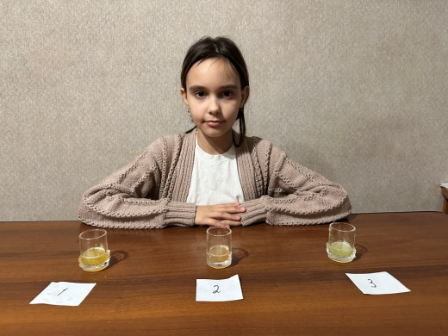

Окраска лакмусовой бумажки сока желтого яблока, приобрела не яркий красный цвет, а сока красного и зеленого яблока, стала ярко – красной.

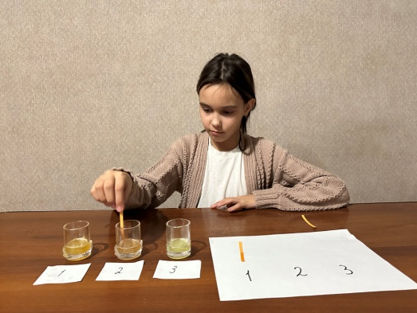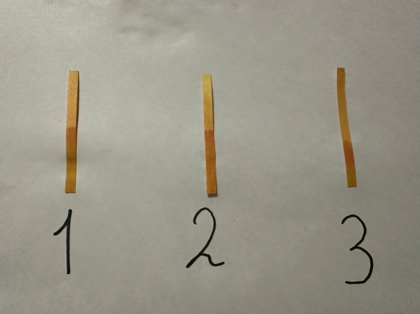

Вывод:
Яблочная кислота содержится во всех исследуемых образцах, меньше ее в яблоке желтого цвета сорта «Американка».

Определение железа в исследуемых образцах
Всем известно, что в яблоках содержится железо, я решила выяснить, а содержится ли железо в моих исследуемых образцах? Я взяла исследуемые образцы яблок, разрезала. Одну половину смазала лимоном, а другую оставила «чистой».
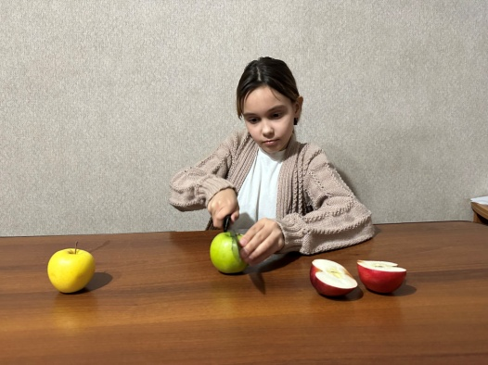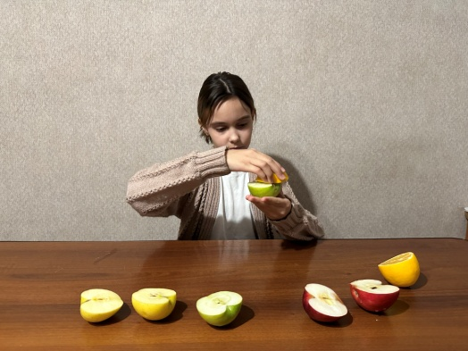

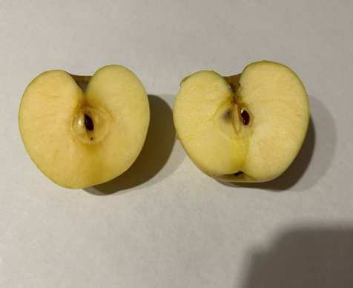
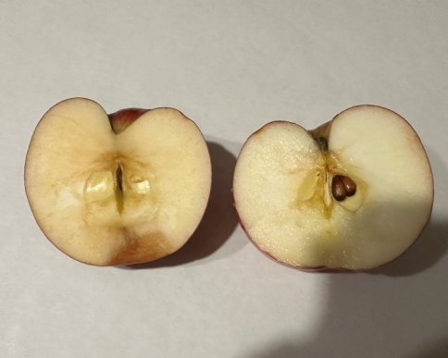
Через некоторое время наблюдала, что «чистая» половина исследуемых образцов яблок потемнела практически сразу, а что была смазана соком лимона, осталась белой.
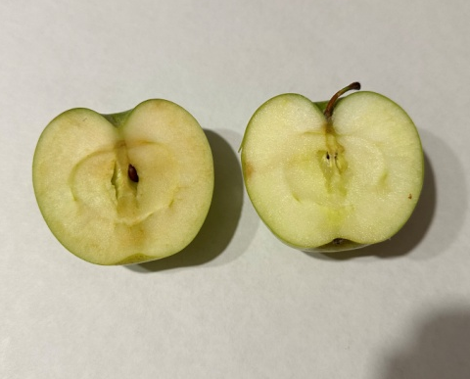
На желтом яблоке – более интенсивное потемнее
На красном яблоке – менее интенсивное потемнение
На зеленом яблоке – ещё менее интенсивное потемнение

К соку исследуемых образцов добавила гидроксид натрия, наблюдала:

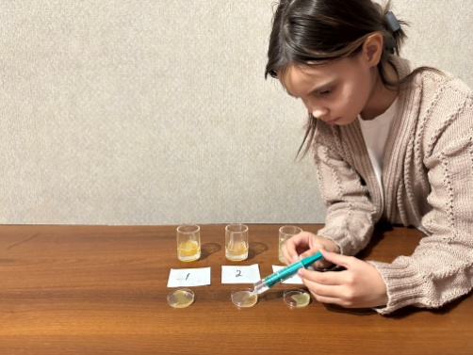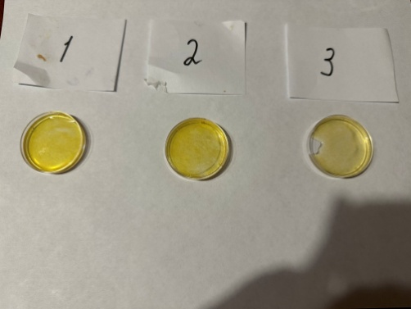

На соке желтого яблока – выпадение бурого осадка
На соке красного яблока – выпадение слабого бурого осадка
На соке зеленого яблока – выпадение еще более слабого бурого осадка

Вывод: Я доказала, что железо содержится во всех исследуемых образцах.
Больше его оказалось в желтом яблоке, красном меньше, а вот в зеленом еще меньше.
Потемнение происходит из-за окисления железа, содержащегося в яблоке, кислородом воздуха. А аскорбиновая кислота, содержащаяся в лимоне, - природный антиоксидант, замедляющий процессы окисления.

Определение глюкозы
Многие фрукты и ягоды содержат глюкозу, вот и я решила выяснить содержится ли в наших образцах глюкоза. Определить наличие глюкозы можно с помощью реактива гидроксида меди (II). Для этого я беру сок исследуемых образцов, добавляю гидроксид натрия, а затем раствор сульфата меди. Раствор окрашивается в синий цвет. Получившийся раствор нагрела. Постепенно раствор меняет окраску: синий – зеленый – желтый - красный.

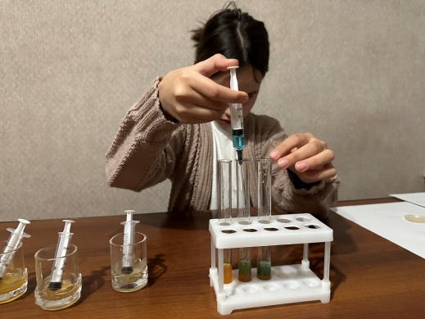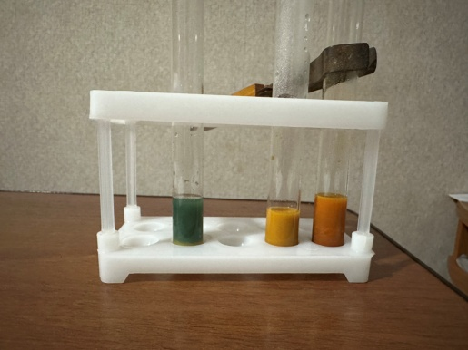

Появление красной окраски свидетельствует о том, что в яблочном соке содержится глюкоза.

Вывод: Глюкоза содержится во всех исследуемых образцах.

Определение крахмала в яблоках
На кусочек яблока я капнула одну каплю йода, синего окрашивания не произошло.
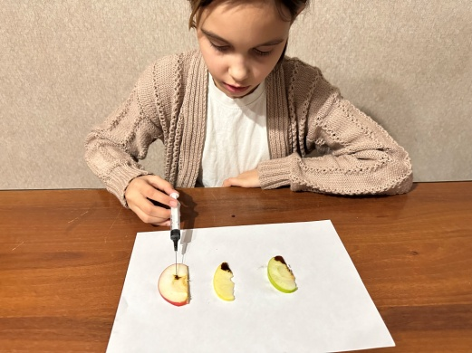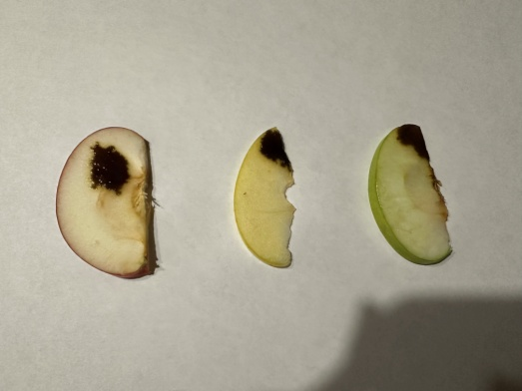

Вывод: Значит, в наших исследуемых образцах не содержится крахмал.

Определение витамина С в яблоках.
Налила 2мл. яблочного сока, 10мл. дистиллированной воды и немного крахмального клейстера. Далее по каплям добавила спиртовой раствор йода до появления устойчивого синего окрашивания, не исчезающего 10-15сек.
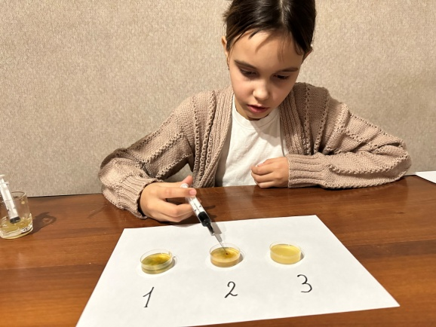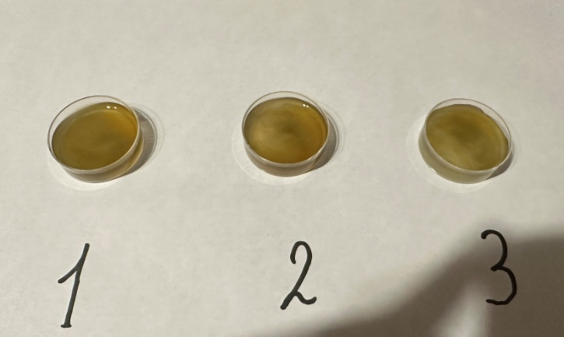

Техника определения основана на том, что молекулы аскорбиновой кислоты легко окисляются йодом. Как только йод окислит всю аскорбиновую кислоту, следующая же капля прореагирует с крахмалом, окрасит раствор в синий цвет.

Вывод: Я наблюдала синее окрашивание во всех исследуемых образцах. Значит витамин С присутствует во всех трех образцах.

Определение витамина Е.
Накапала 10 капель яблочного сока, прибавила 10 капель концентрированной азотной кислоты. Содержимое встряхнула, образовавшаяся эмульсия постепенно расслаивается, верхний маслянистый слой приобретает красную окраску.

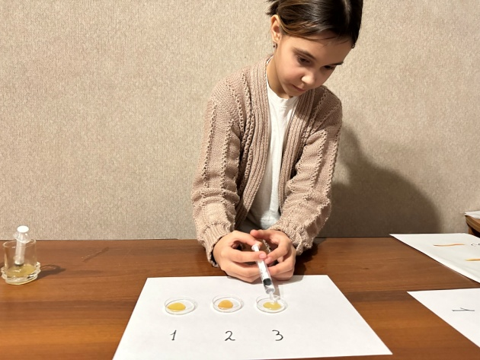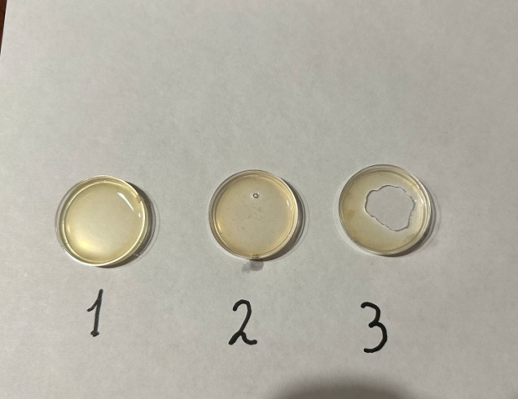

Вывод: Я наблюдала во всех исследуемых образцах яблок расслаивание, и верхний слой приобрел красный цвет. Значит в наших исследуемых образцах яблок содержится витамин Е.

Заключение
Какое же яблочко съесть: желтое, красное или зелёное? Какое яблоко полезнее? В каком содержится больше витаминов в желтом, красном или в зелёном яблоке?
Красное яблоко слаще, чем желтое, а уж тем более слаще зеленого. В желтом яблоке содержится больше железа, чем в красном и зеленом. Во всех исследуемых образцах присутствуют витамины С и Е. Зелёные яблоки не вызывают аллергию. В то время как красный цвет яблок может вызвать пищевую аллергию у людей особо чувствительных к различным аллергенам.
Яблоки зелёного цвета помогают желудку переваривать достаточно жирную пищу. Поэтому утку или гуся для запекания фаршируют, именно яблоками зелёного цвета. Яблоки зелёного цвета полезно есть людям, болеющим диабетом, а так же людям, у которых пониженная кислотность желудка. Кислота яблок зелёного цвета препятствует образованию кариеса.
Я доказала, что в сочных спелых яблоках нет крахмала.
Однозначно сказать, какое яблоко полезнее (желтое, красное или зеленое) нельзя, все эти виды яблок имеют одинаковый химический состав и содержат необходимые нашему организму полезные вещества. Гипотеза поставленная в начале нашего исследования, доказана.
В дальнейшем я планирую продолжить работу над этой темой, сравнить яблоки свежего урожая с яблоками урожая прошлого года.

Список литературы
- Габриелян О. С., Ватлина Л. П. Химический эксперимент в школе. М.: Дрофа, 2005.
- Мартынов С.М. овощи + фрукты + ягоды = здоровье. – М.: Просвещение, 1993.

